Приложение 3

Информационная система
«Конфликтные комиссии»

Руководство пользователей
участника экзамена, родителя (законного представителя) участника экзамена

Тамбов
2022
Оглавление

1. Аннотация 3
2. Авторизация в ИС КК 3
3. Проверка результатов тестирования 6
4. Проверка каналов связи и работоспособности оборудования 10
5. Заседание конфликтной комиссии 15
6. Результат рассмотрения апелляции 16

Аннотация

Информационная система «Конфликтные комиссии» (далее – ИС КК) предназначена для автоматизации процессов приема, обработки и рассмотрения заявлений на апелляцию в дистанционной форме.
ИС КК доступа в сети Интернет по адресу https://kk.rcoi68.ru

Перед подачей апелляции участнику экзамена или его родителю (законному представителю) необходимо ознакомиться с результатами экзамена после их утверждения решением государственной экзаменационной комиссии.
При решении подать апелляцию о несогласии с выставленными баллами учтите, что при рассмотрении апелляции будет осуществлена перепроверка всей Вашей экзаменационной работы, по результатам которой Конфликтная комиссия (КК) примет решение об удовлетворении или отклонении апелляции.
При этом количество тестовых баллов может остаться неизменным, быть увеличено или понижено, если по итогам проверки было выявлено, что баллы, выставленные за ответы апеллянта на задания с развернутым ответом, были завышены.
Апелляция о несогласии с выставленными баллами подается в течение 2-х рабочих дней со дня официального опубликования результатов в бумажном или электронном виде:
- В режиме онлайн, используя ИС КК;
- Бумажное заявление подается:
- выпускниками текущего года - в общеобразовательную организацию, в которой выпускник, был допущен к итоговой аттестации;
- выпускниками прошлых лет - в организацию по месту регистрации на экзамены.

Авторизация в ИС КК

Для входа в ИС КК необходимо перейти по адресу https://kk.rcoi68.ru.
Авторизация в личном кабинете ИС КК возможна следующими способами:
1. С использованием единой системы идентификации и аутентификации (ЕСИА) при наличии подтвержденной учетной записи на портале Госуслуг. Для входа в личный кабинет ИС КК необходимо нажать на кнопку «Вход через ЕСИА» (Рисунок 1) и ввести логин и пароль от учетной записи на портале Госуслуг. При использовании данного способа авторизации большая часть полей с персональными данными участника экзамена будет предварительно заполнена.
Данный способ авторизации является предпочтительным.
2. При отсутствии подтвержденной учетной записи на портале Госуслуг возможен вход в личный кабинет ИС КК после прохождения регистрации на сайте https://kk.rcoi68.ru. На стартовой странице ИС КК нажмите на кнопку «Зарегистрироваться» (Рисунок 1) и заполните форму регистрации (Рисунок 2).
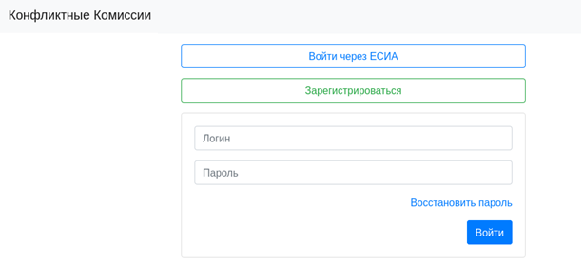
Рисунок 1 – Страница авторизации в ИС КК

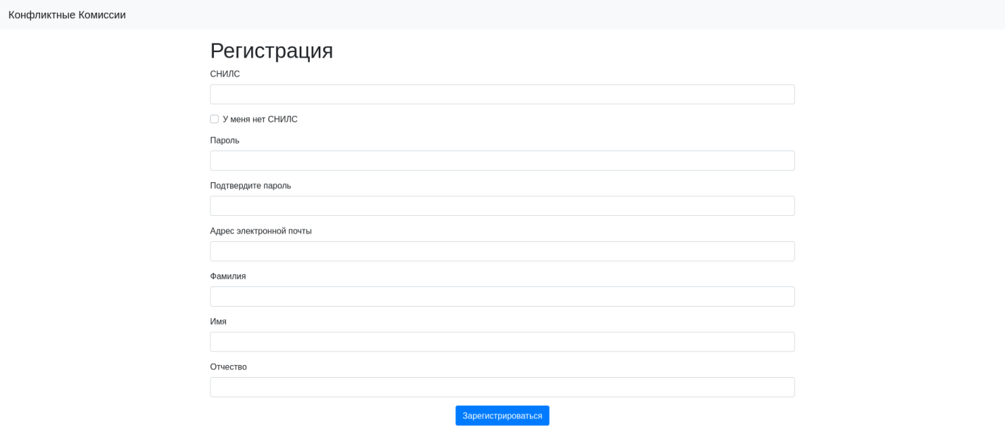
Рисунок 2 – Форма регистрации

Порядок заполнения формы:
- В поле СНИЛС – ввести личный СНИЛС (Страховой Номер Индивидуального Лицевого Счета). Этот номер указан на карточке Страхового свидетельства обязательного пенсионного страхования. Образец карточки ниже (Рисунок 33). Цифры СНИЛС на рисунке ниже скрыты знаками «Х».
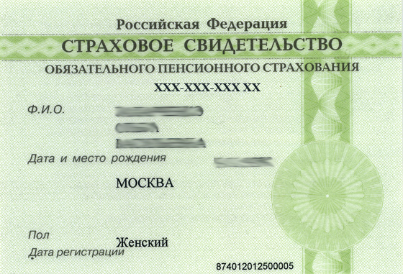
Рисунок 3 – Образец СНИЛС
Обратите внимание! При регистрации СНИЛС следует указывать в формате ХХХ-ХХХ-ХХХ ХХ
Сначала идут 3 трехзначные числа, разделенные знаками тире.
Затем пробел и двузначное число (см. выше).

Примечание: в случае, если у Вас отсутствует СНИЛС, установите флажок в соответствующем поле и заполните «Код участника экзамена», полученный при регистрации на экзамены и указанный в уведомлении. Данные вносятся в формате ХХXХ-ХXХХ-ХХXХ (Рисунок 4).
Рисунок 4 – Регистрация по коду участника экзамена
- В поля Пароль и Подтверждение пароля ввести произвольный личный пароль, который затем будет использоваться для доступа к системе.
- E-mail – адрес электронного ящика для активации учетной записи.
Примечание: для каждого пользователя должен быть указан уникальный адрес электронной почты!
- Заполнить поля Фамилия, Имя, Отчество.
- Нажать кнопку «Зарегистрироваться».
После заполнения формы регистрации на адрес электронной почты, указанный в форме, высылается письмо со ссылкой активации учетной записи. Следует открыть письмо и перейти по полученной ссылке.
Примечание: если Вам на почту не пришло письмо-подтверждение, то либо Вы при регистрации неправильно указали адрес электронной почты, либо данная почта уже используется в системе. Если в течение суток регистрация не будет подтверждена, то регистрацию можно будет пройти заново.
После завершения регистрации в ИС КК Вам будет доступна авторизация по созданной учетной записи. При этом в качестве логина используется СНИЛС или «Код участника экзаменов», введенные в соответствии с описанными ранее форматами ввода.
Примечание: логин и пароль вносится в соответствующие поля формы на стартовой странице ИС КК (Рисунок 1).

После успешной авторизации в ИС КК на экране отобразится интерфейс ИС КК (Рисунок 5).
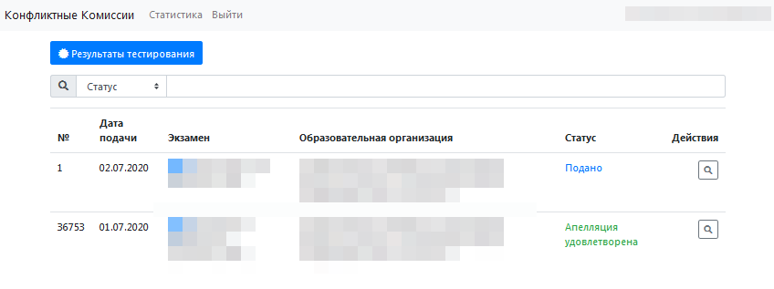
Рисунок 5– Интерфейс ИС КК

Проверка результатов тестирования

Для подачи апелляции в режиме онлайн после авторизации в ИС КК необходимо предварительно ознакомиться с результатом экзамена, нажав на кнопку «Результаты тестирования» в интерфейсе ИС КК (Рисунок 5).
Заполнить электронную форму для поиска результатов (Рисунок 6).
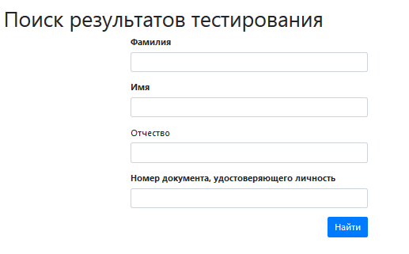
Рисунок 6 – Поиск результатов тестирования

В случае если регламентные сроки для подачи апелляции еще не прошли, то Вам будет доступна кнопка для подачи апелляции непосредственно после ознакомления с результатом экзамена.
При заполнении апелляции необходимо указать, кем подается заявление, а также заполнить персональные данные участника экзамена (Рисунок 7).
Примечание: важно указать действующий адрес электронной почты, так как он будет использован для информирования заявителя о статусе заявления, расписании проведения заседания КК, а также информировании о начале рассмотрения апелляции. Также личный удаленный доступ к рассмотрению заявления предоставляется только пользователям с корректно введенным СНИЛС.
При отсутствии СНИЛС у участника экзамена, в качестве уникального идентификатора может быть внесен «Код участника экзамена», полученный при регистрации на экзамены. Для этого установите флаг в поле «У участника экзамена нет СНИЛС».
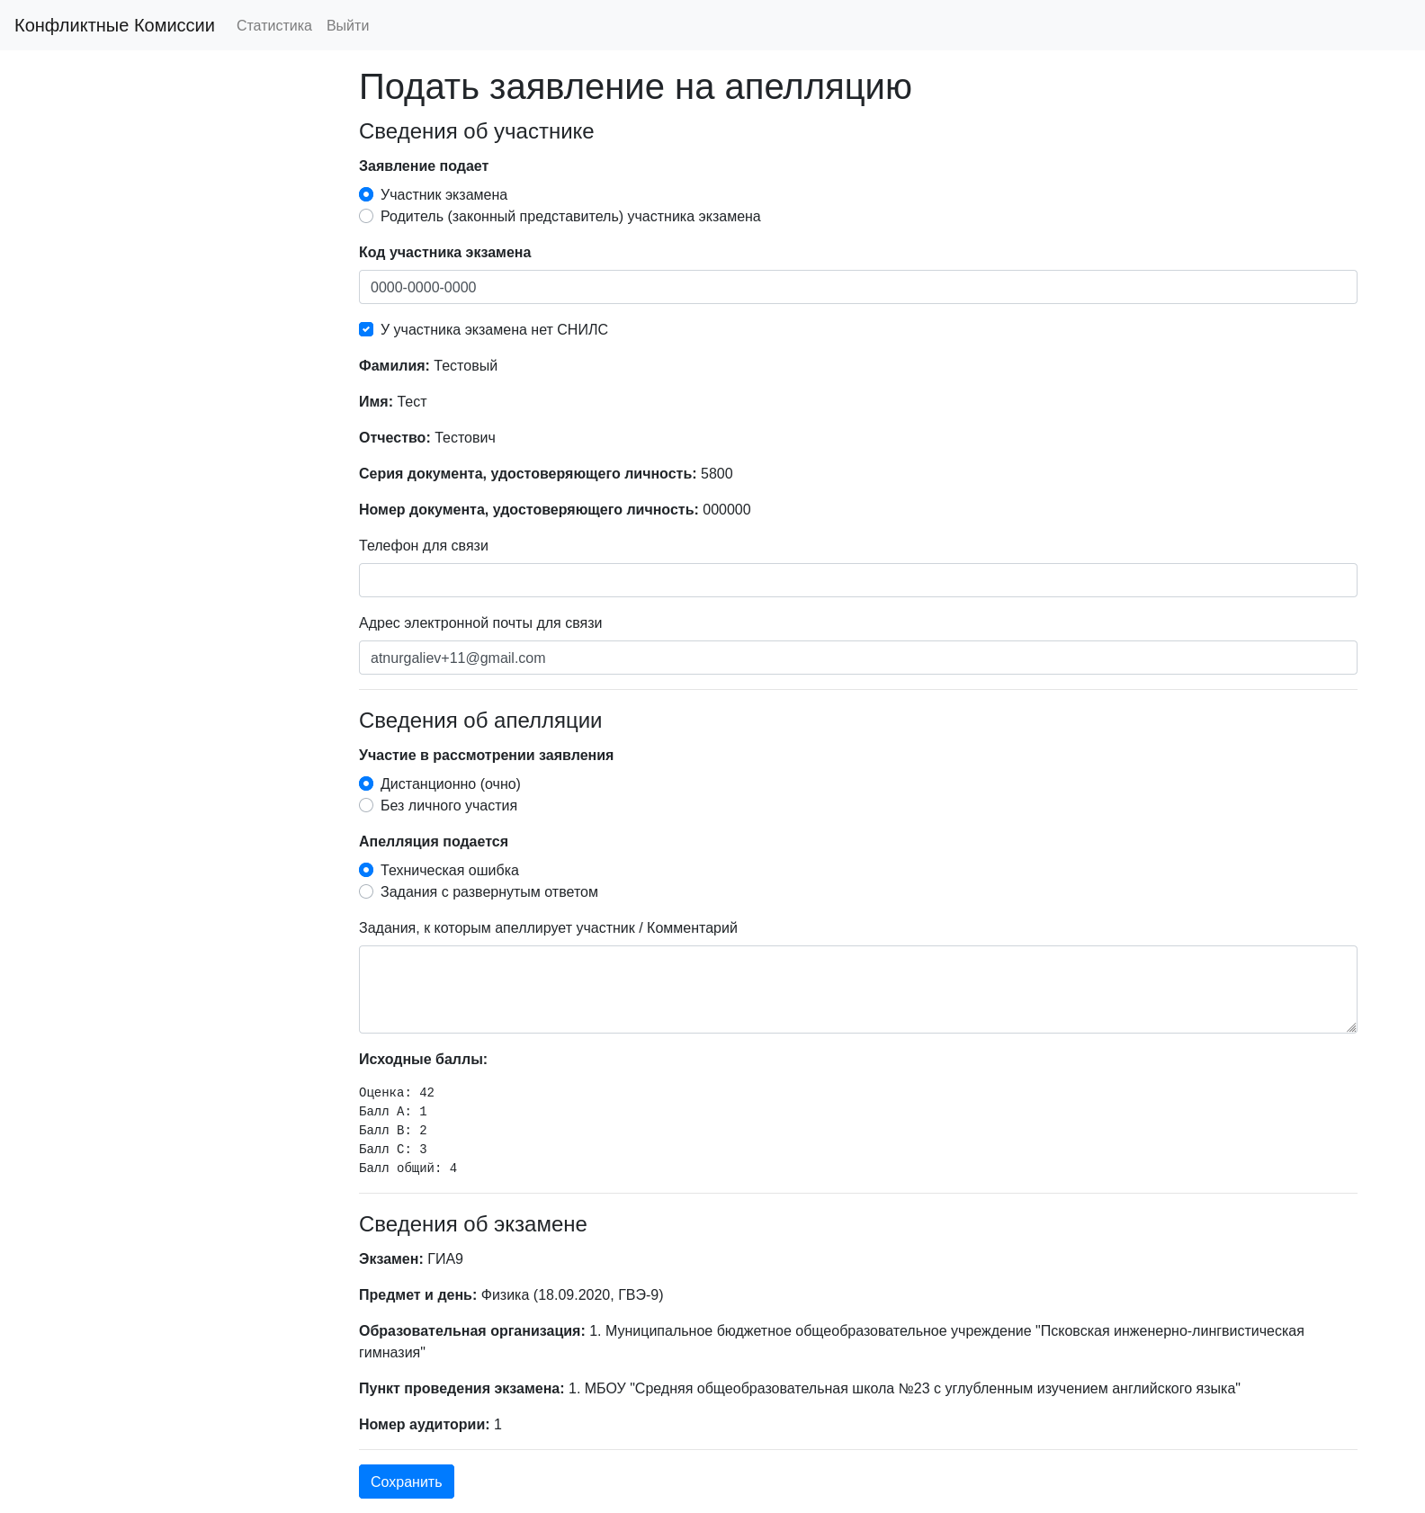
Рисунок 7 – Электронная форма апелляции

При заполнении блока «Сведения об апелляции» укажите форму, с использованием которой вы планируете принять участие в рассмотрении заявления:
- при выборе варианта «Дистанционно (очно)» заявление рассматривается с подключением заявителя с помощью видеоконференцсвязи;
- при выборе варианта «Без личного участия» заявление рассматривается без осуществления онлайн-трансляции работы КК.
Далее возможно указать, на что подается апелляция (Техническая ошибка, Задания с развернутым ответом), указать задания, к которым Вы апеллируете.
В блоке «Сведения об экзамене» заполняется информация о предмете и дне проведения экзамена, данные образовательной организации, в которой учащийся зарегистрирован для участия в экзаменах, а также о пункте проведения экзамена.
Для завершения заполнения формы заявления необходимо нажать на кнопку «Сохранить», после чего будет сформирован «Проект» апелляции.

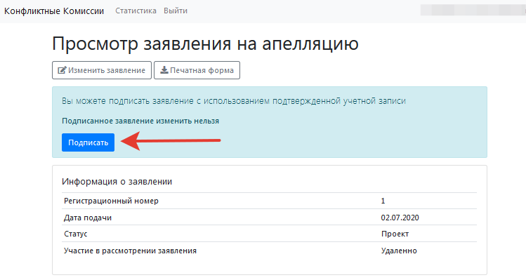
Рисунок 8– Подача апелляции

После подачи заявления на указанную Вами электронную почту, а также на почту образовательной организации, в которой Вы были зарегистрированы на экзамены, поступит письмо, подтверждающее подачу апелляции с использованием ИС КК.
Следить за изменением статуса Вашего заявления можно через ИС КК, а также необходимо постоянно отслеживать уведомления, приходящие на Вашу электронную почту.
При желании пользователь может отменить поданное им заявление, для этого необходимо перейти к просмотру заявления (Рисунок 9).
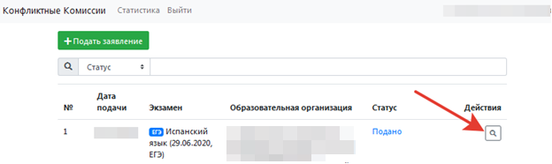
Рисунок 9– Просмотр заявления

И нажать на кнопку «Отозвать заявление» (Рисунок 10), после чего запрос на отзыв поданного вами заявления будет направлен в обработку.
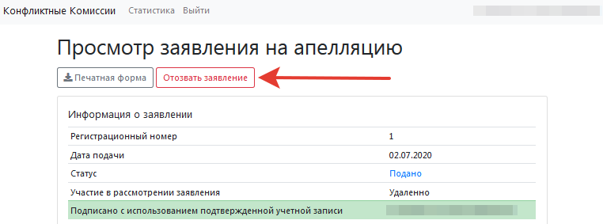
Рисунок 10– Отзыв ранее поданного заявления

Проверка каналов связи и работоспособности оборудования

При получении информации о дате заседания КК и расписании ее работы, соответствующее уведомление поступит на Вашу электронную почту, статус заявления будет изменен на «Назначено заседание конфликтной комиссии» и пользователю будет доступна кнопка «Переход к заседанию конфликтной комиссии» (Рисунок 11).
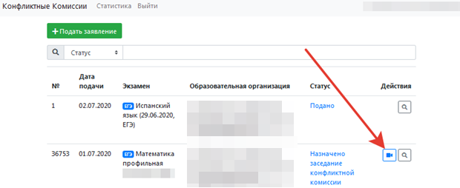
Рисунок 11 – Кнопка перехода к заседанию конфликтной комиссии

В случае, если Вы планируете участие в заседании КК самостоятельно, например, из дома, то до проведения заседания КК необходимо произвести тестирование качества каналов связи и работоспособности Вашего оборудования, для этого перейдите к работе с режимом «Проверка связи» (Рисунок 12)
Примечание: участие в заседании КК может быть организовано на базе образовательных организаций, где была подана апелляция. В этом случае вся подготовка к осуществлению трансляции будет проведена техническим специалистом пункта рассмотрения апелляции.
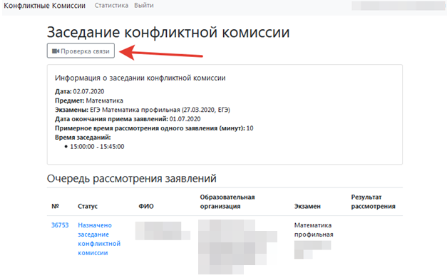
Рисунок 12 – Проверка связи
Проведение онлайн трансляции заседания КК осуществляется с помощью Интернет-браузера через систему проведения видеоконференций BigBlueButton. Рекомендуемые браузеры:
- ПК / ноутбук: Chrome или Firefox (последние версии);
- Мобильная iOS (12.2+): Safari;
- Мобильный Android (6.0+): Chrome.
Примечание: в настоящее время браузеры IE и EDGE не поддерживаются системой проведения видеоконференций BigBlueButton.
Скорость подключения к Интернету должна быть не менее 1 Мбит/c на передачу данных и не менее 1 Мбит/c на прием. Чтобы проверить использование полосы пропускания, используйте сервис https://speedtest.net/
Для подключения к трансляции требуются колонки (наушники), микрофон и веб-камера.
Интерфейс системы проведения видеоконференций представлен на Рисунке 13.
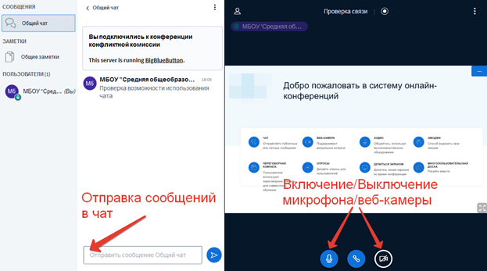
Рисунок 13 – Интерфейс Системы видеоконференций
В процессе запуска ИС КК загружает рабочие модули (никаких действий от пользователя обычно не требуется).
Нажмите на кнопку «Микрофон» и проведите тестирование микрофона, следуя инструкциям системы проведения видеоконференций.

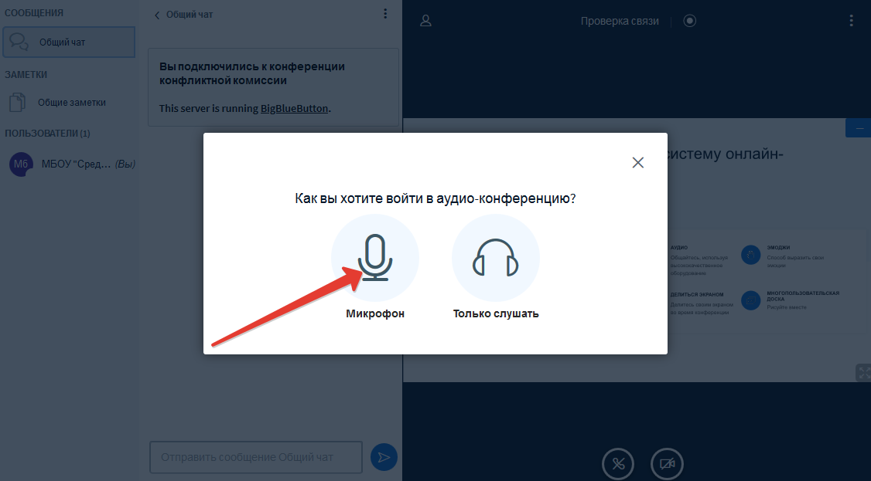
Рисунок 14 – Выбор способа подключения к заседанию КК
Разрешите системе BigBlueButton использовать Ваше медиа-устройство, выбрав необходимое устройство из списка и нажав на кнопку «Разрешить» (Рисунок 15).
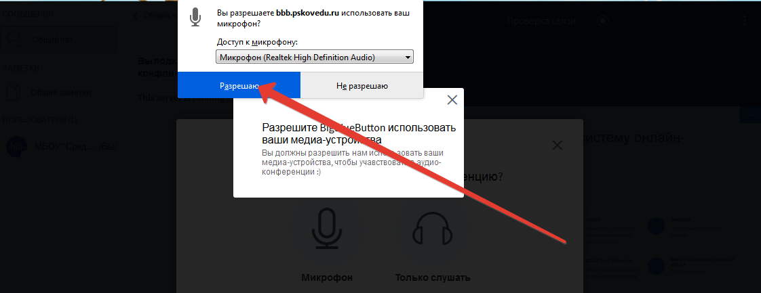
Рисунок 15 – Использование медиа-устройств
Примечание: если Вы используете внешнюю веб-камеру, выберите название этого устройства из списка.

Во время тестирования микрофона Вы должны слышать свою речь из динамиков компьютера. Если тестирование проведено успешно, нажмите на кнопку «Да» (Рисунок 16).
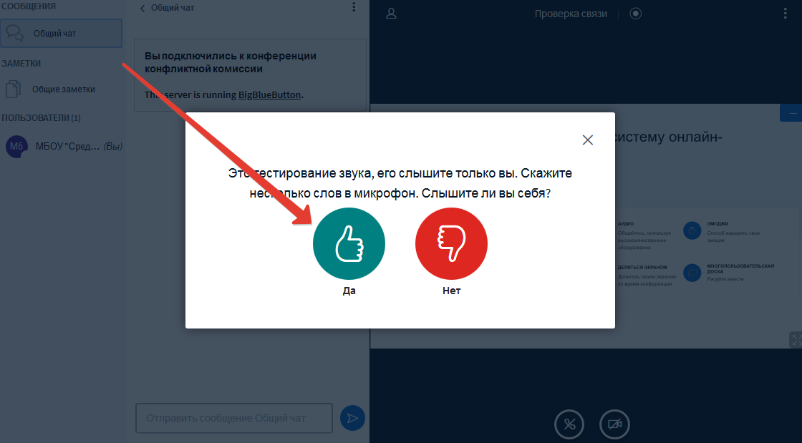
Рисунок 16 – Тестирование звука
Если при тестировании звука не был слышен Ваш голос, нажмите на кнопку «Нет», измените, настройки устройства и продолжите тестирование.
Для тестирования работы видеокамеры нажмите на кнопку «Транслировать веб-камеру», разрешите системе BigBlueButton использовать Вашу веб-камеру и нажмите на кнопку «Начать трансляцию с веб-камеры» (Рисунок 17).
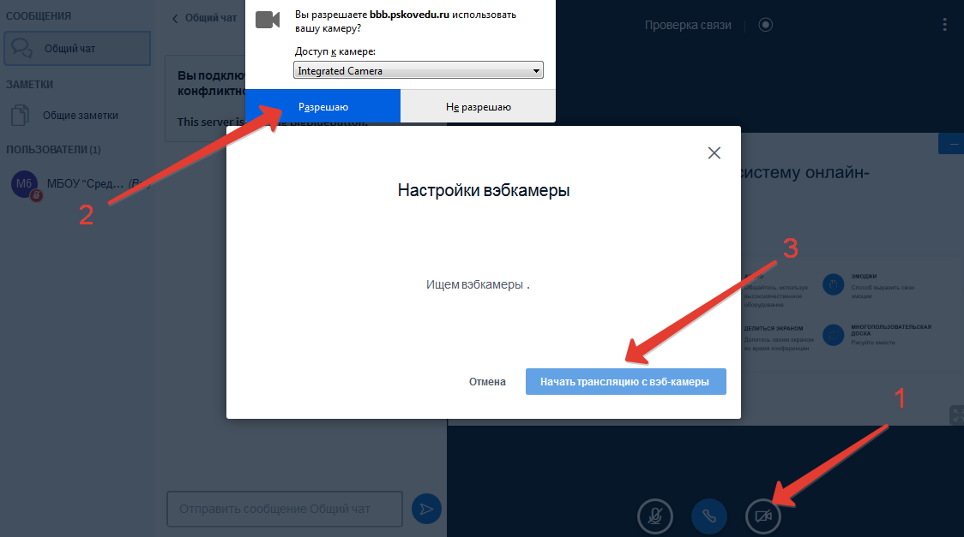
Рисунок 17 – Трансляция с веб-камеры

После успешного прохождения тестирования завершите работу в режиме «Проверка связи», закрыв соответствующую вкладку Вашего браузера.

Заседание конфликтной комиссии

В случае, если Вы будете участвовать в заседании КК вне образовательной организации, в которую подавали заявление, Вам потребуется самостоятельно подключиться к трансляции заседания.
Примечание: рекомендуется авторизоваться в ИС КК заранее и отслеживать ход рассмотрения апелляций.
Когда КК приступит к рассмотрению Вашей апелляции, на Ваш адрес электронной почты будет направленно соответствующее информационное письмо, при этом в ИС КК появится кнопка для участия в рассмотрении апелляции (Рисунок 18).

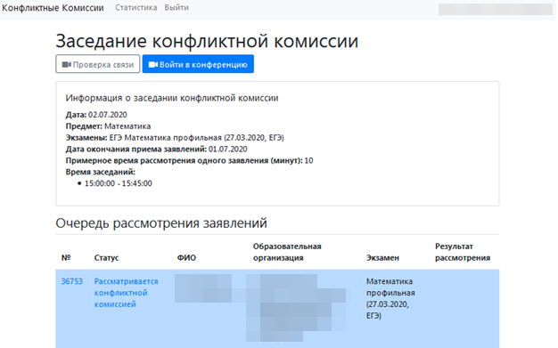
Рисунок 18 – Вход в конференцию
В случае, если Вы будете участвовать в заседании КК из образовательной организации, в день работы КК, необходимо явиться по назначенному адресу в установленное время, если в поданной апелляции указывалось рассмотрение апелляции при личном присутствии.
Примечание: в этом случае вся подготовка к осуществлению трансляции будет проведена техническим специалистом образовательной организации.
Апеллянту при рассмотрении апелляции запрещается иметь при себе средства связи, электронно-вычислительную технику, фото-, аудио- и видеоаппаратуру.
При проведении заседания конфликтной комиссии с применением дистанционных технологий перед началом рассмотрения апелляции проводится процедура идентификации личности апеллянта.
Апеллянт должен удостовериться, что ему предъявлены изображения выполненной им экзаменационной работы.
На рассмотрение одной апелляции одного участника экзаменов (включая разъяснения по оцениванию развернутых ответов) отводится не более 25 минут.
Участнику экзаменов дается не более 20 минут на разъяснения экспертом предметной комиссии (при необходимости) правильности оценивания выполненных апеллянтом развернутых ответов.
По завершении рассмотрения апелляции член конфликтной комиссии озвучивает решение конфликтной комиссии. После чего решение вносится в ИС КК.

Результат рассмотрения апелляции

Результат рассмотрения апелляции отображается в статусе заявления. При открытии апелляции в режиме просмотра дополнительно выводится комментарий КК (Рисунок 19).
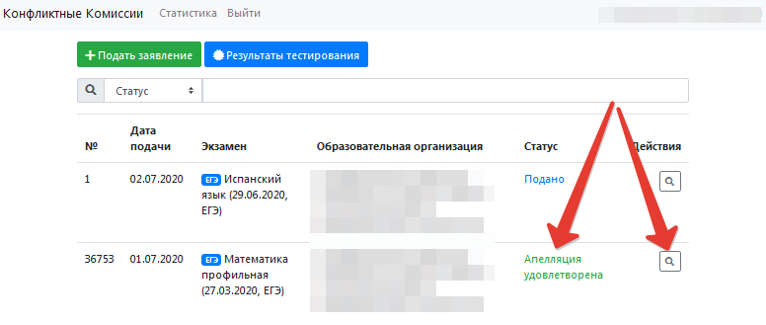
Рисунок 19– Результат рассмотрения апелляции
Примечание: после принятия решения по результату рассмотрения апелляции автоматически направляется соответствующее уведомление на адрес электронной почты, указанный в заявлении.

